“浙商大讲堂”座位示意图

 |  |  | 第1排10座 双号 |  |  |  | 第1排10座 单号
 | 第2排12座 |  |  |  |  |  | 第2排12座
第3排13座 |  |  |  |  |  |  | 第3排13座
第4排13座 |  |  |  |  |  | 过 | 第4排13座
过 道 |  |  |  |  |  |  | 过 道
第5排13座 |  |  |  |  |  |  | 第5排13座
第6排13座 |  |  |  |  |  |  | 第6排13座
第7排13座 |  |  |  |  |  |  | 第7排13座
 | 第8排12座 |  |  |  |  |  | 第8排12座
 | 第9排12座 |  |  |  |  |  | 第9排12座
 | 第10排12座 |  |  |  |  |  | 第10排12座
 |  | 第11排11座 |  |  |  |  | 第11排11座
 |  |  | 第12排10座 |  |  | 道 | 第12排10座
 |  |  | 第13排10座 |  |  |  | 第13排10座
 |  |  |  | 第14排9座 |  |  | 第14排9座
 |  |  |  |  | 第15排6座 |  | 第15排6座

财会学院
经济学院
工商管理学院
金融学院

时间：5月7日下午13:15入场完毕；
地点：综合楼二楼报告厅；
人员：经济学院、工商管理学院、财会学院、金融学院各75人，研究生及以上。

备注

“浙江工商大学建校105周年庆祝大会”座位示意图
东语学院
旅游学院
统计学院
食品学院
环境学院
信息学院
时间：5月7日上午09:45入场完毕；
地点：活动中心剧院二楼；
人员：东语学院30人，统计学院、环境学院、旅游学院各50人，食品学院、信息学院各60人。

备注
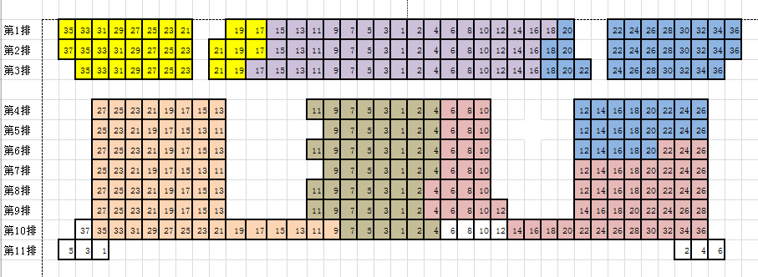

校文体中心启用仪式
时间：5月8日上午8:：30入场完毕
地点：校文体中心主馆
人员：第一方块（信电学院、法学院各50人）
第二方块（外语学院、公管学院各50人）
第三方快（艺术学院、人文学院各50人）

注意事项

